СОВЕТЫ

ДЛЯ МАМЫ И ПАПЫ

- - Показывайте ребенку, что его любят таким, каков он есть, а не его достижения.
- - Нельзя никогда (даже в сердцах) говорить ребенку, что он хуже других.
- - Не сравнивайте ребенка с другими детьми. Вы принимаете его таким, каков он есть, поэтому уважайте его индивидуальность.
- - Старайтесь каждый день находить время, чтобы побыть наедине со своим ребенком.
- - Не скупитесь на ласку, мотивируя это тем, что ребенок уже большой. Это заблуждение!
- - Оценивайте только поступки, а не самого ребенка.
- - Не стесняйтесь подчеркивать, что вы им гордитесь.

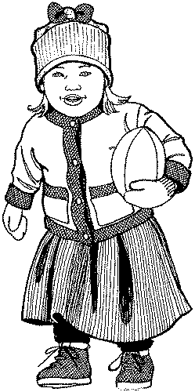
- - Дайте понять ребенку следующее:

«Если тебе вдруг будет трудно,
я тебе обязательно помогу
и обязательно тебя пойму,
и мы вместе справимся
со всеми трудностями».
Успехов Вам!

Больше веры в себя и возможности
своего ребенка!

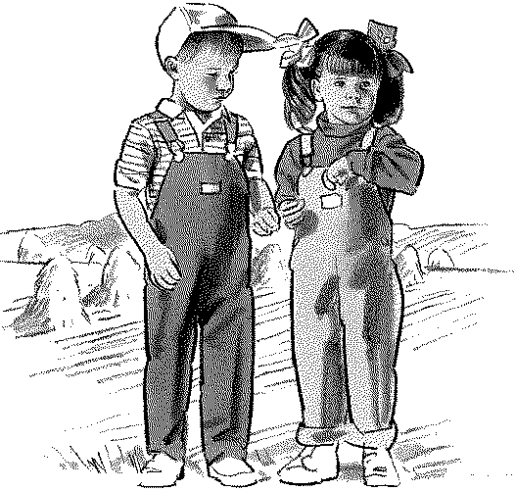

Помните:
он самый лучший!
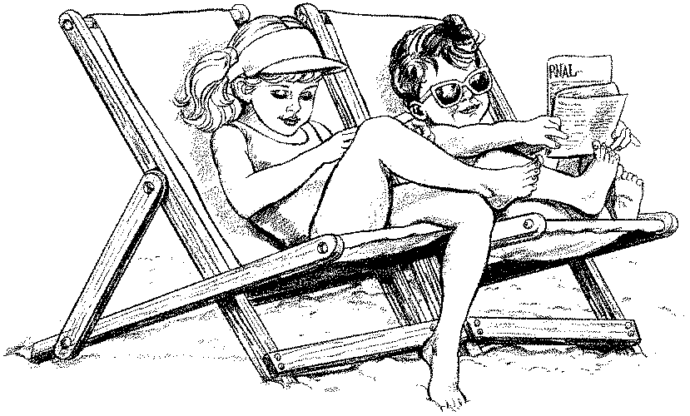

г. НОЯБРЬСК
МОУ СОШ № 3
2007 год
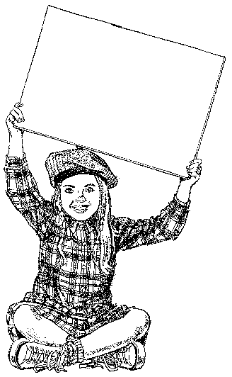

Существует
психологическая и педагогическая
готовность к школе.

